# 滴定原理及其应用练习卷



1.用沉淀滴定法快速测定NaI等碘化物溶液中*c*(I－)，实验过程包括准备标准溶液和滴定待测溶液。Ⅰ.准备标准溶液

a．准确称取AgNO3基准物4.2468g(0.0250mol)后，配制成250mL标准溶液，放在棕色试剂瓶中避光保存，备用。

b．配制并标定100mL0.1000mol·L-1NH4SCN标准溶液，放在棕色试剂瓶中避光保存，备用。Ⅱ.滴定的主要步骤

a．取待测NaI溶液25.00mL于锥形瓶中。

b．加入25.00mL0.1000mol·L－1AgNO3溶液(过量)，使I－完全转化为AgI沉淀。

c．加入NH4Fe(SO4)2溶液作指示剂。

d．用0.1000mol·L－1NH4SCN溶液滴定过量的Ag＋，使其恰好完全转化为AgSCN沉淀后，体系出现淡红色，停止滴定。

e．重复上述操作两次。三次测定数据如下表：

|  |  |  |  |
| --- | --- | --- | --- |
| 实验序号 | 1 | 2 | 3 |
| 消耗NH4SCN标准溶液体积/mL | 10.24 | 10.02 | 9.98 |

f.数据处理。

回答下列问题：

(1)将称得的AgNO3配制成标准溶液，所使用的仪器除烧杯和玻璃棒外还有________。

(2)AgNO3标准溶液放在棕色试剂瓶中避光保存的原因是________________________。

(3)滴定应在pH<0.5的条件下进行，其原因是________。

(4)b和c两步操作是否可以颠倒________，说明理由：___________。

(5)所消耗的NH4SCN标准溶液平均体积为________mL，测得*c*(I－)＝________mol·L－1。

(6)在滴定管中装入NH4SCN标准溶液的前一步，应进行的操作为________。

(7)判断下列操作对*c*(I－)测定结果的影响(填“偏高”“偏低”或“无影响”)。

①若在配制AgNO3标准溶液时，烧杯中的溶液有少量溅出，则测定结果____________。

②若在滴定终点读取滴定管刻度时，俯视标准液液面，则测定结果____________。

答案：

(1)250mL(棕色)容量瓶、胶头滴管

(2)避免AgNO3见光分解

(3)防止因Fe3＋的水解而影响滴定终点的判断(或抑制Fe3＋的水解)

(4)否(或不能)　若颠倒，Fe3＋与I－反应，指示剂耗尽，无法判断滴定终点

(5)10.00　0.0600

(6)用NH4SCN标准溶液进行润洗

2．毒重石的主要成分BaCO3（含Ca2+、Mg2+、Fe3+等杂质），实验室利用毒重石制备BaCl2·2H2O的流程如下:  
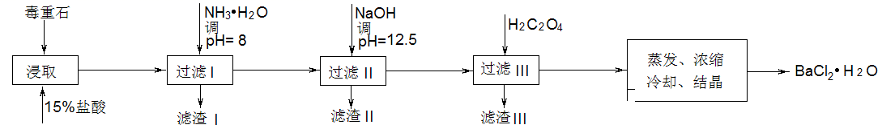

|  |  |  |  |
| --- | --- | --- | --- |
|  | Ca2+ | Mg2+ | Fe3+[来源:学+科+网Z+X+X+K] |
| 开始沉淀时的pH | 11.9 | 9.1 | 1.9 |
| 完全沉淀时的pH | 13.9 | 11.1 | 3.2 |

（1）毒重石用盐酸浸取前需充分研磨，目的是 。实验室用37%的盐酸配制15%的盐酸，除量筒外还需使用下列仪器中的 。  
      a．烧杯     b．容量瓶      c．玻璃棒    d．滴定管  
（2）加入NH3·H2O调节pH=8可除去 （填离子符号），滤渣Ⅱ中含 （填化学式）。加入H2C2O4时应避免过量，原因是 。   
已知：Ksp(BaC2O4)=1.6×10-7，Ksp(CaC2O4)=2.3×10-9

（3）利用间接酸碱滴定法可测定Ba2+的含量，实验分两步进行。   
已知：2CrO42-+2H+=Cr2O72-+H2O  Ba2++CrO42-=BaCrO4↓  
步骤Ⅰ 移取xmL一定浓度的Na2CrO4溶液与锥形瓶中，加入酸碱指示剂，用b mol·L-1盐酸标准液滴定至终点，测得滴加盐酸体积为V0mL。  
步骤Ⅱ：移取y mLBaCl2溶液于锥形瓶中，加入x mL与步骤Ⅰ 相同浓度的Na2CrO4溶液，待Ba2+完全沉淀后，再加入酸碱指示剂，用b mol·L-1盐酸标准液滴定至终点，测得滴加盐酸的体积为V1mL。  
滴加盐酸标准液时应使用酸式滴定管，“0”刻度位于滴定管的        （填“上方”或“下方”）。BaCl2溶液的浓度为       mol·L－1。若步骤Ⅱ中滴加盐酸时有少量待测液溅出，Ba2+浓度测量值将          （填“偏大”或“偏小”）。

答案：

（1）增大接触面积从而使反应速率加快；a、c  
（2）Fe3+；Mg(OH)2、Ca(OH)2；H2C2O4过量会导致生成BaC2O4沉淀，产品的产量减少   
（3）上方；（V0b—V1b）/y；偏大

3.水中的溶解氧是水生生物生存不可缺少的条件。某课外小组采用碘量法测定学校周边河水中的溶解氧。实验步骤及测定原理如下：

Ⅰ.取样、氧的固定

用溶解氧瓶采集水样。记录大气压及水体温度。将水样与Mn(OH)2碱性悬浊液(含有KI)混合，反应生成MnO(OH)2，实现氧的固定。

Ⅱ.酸化、滴定

将固氧后的水样酸化，MnO(OH)2被I－还原为Mn2＋，在暗处静置5min，然后用标准Na2S2O3溶液滴定生成的I2(2S2O＋I2===2I－＋S4O)。

回答下列问题：

(1)取水样时应尽量避免扰动水体表面，这样操作的主要目的是________________。

(2)“氧的固定”中发生反应的化学方程式为________________。

(3)Na2S2O3溶液不稳定，使用前需标定。配制该溶液时需要的玻璃仪器有烧杯、玻璃棒、试剂瓶和_____；蒸馏水必须经过煮沸、冷却后才能使用，其目的是杀菌、除____及二氧化碳。

(4)取100.00mL水样经固氧、酸化后，用*a*mol·L－1Na2S2O3溶液滴定，以淀粉溶液作指示剂，终点现象为__________；若消耗Na2S2O3溶液的体积为*b*mL，则水样中溶解氧的含量为________mg·L－1。

(5)上述滴定完成时，若滴定管尖嘴处留有气泡会导致测量结果偏___。(填“高”或“低”)

答案：

(1)使测定值与水体中的实际值保持一致，避免产生误差

(2)O2＋2Mn(OH)2===2MnO(OH)2

(3)量筒　氧气

(4)蓝色刚好褪去　80*ab*　(5)低

4.水泥是重要的建筑材料。水泥熟料的主要成分为CaO、SiO2，并含有一定量的铁、铝和镁等金属的氧化物。实验室测定水泥样品中钙含量的过程如图所示：

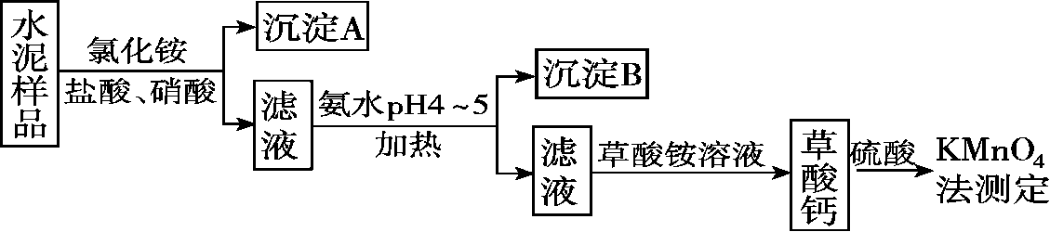

回答下列问题：

草酸钙沉淀经稀H2SO4处理后，用KMnO4标准溶液滴定，通过测定草酸的量可间接获知钙的含量，滴定反应为：MnO＋H＋＋H2C2O4―→Mn2＋＋CO2＋H2O。实验中称取0.400g水泥样品，滴定时消耗了0.0500mol·L－1的KMnO4溶液36.00mL，则该水泥样品中钙的质量分数为____________。

答案：5.0%

5. 工业上常利用废碱渣吸收硫酸厂尾气实现资源的综合利用，如制备应用广泛的无水亚硫酸钠。

KIO3滴定法可测定成品中Na2SO3的含量，室温下将mg成品溶于水并加入淀粉做指示剂，用c mol/L酸性KIO3标准溶液进行滴定至溶液恰好由无色变为蓝色，消耗KIO3标准溶液体积为VmL。

（1）达到滴定终点前发生反应的离子方程式为_______；

（2）成品中Na2SO3的质量分数是_______________。

答案：（1）IO3-＋3SO32-=3SO42-＋I-（2）

某小组以CoCl2·6H2O、NH4Cl、H2O2、浓氨水为原料，在活性炭催化下，合成了橙黄色晶体X。为确定其组成，进行如下实验：  
（1）氨的测定：省略

（2）氯的测定：准确称取样品X，配成溶液后用AgNO3标准溶液滴定，K2CrO4溶液为指示剂，至出现淡红色沉淀不再消失为终点（Ag2CrO4为砖红色）。回答下列问题：测定氯的过程中，使用棕色滴定管的原因是 　　　　　　　 滴定终点时，若溶液中c(Ag+)=2.0×10-5mol·L-1，c(CrO42－)为　　　 mol·L-1 。（已知：Ksp(Ag2CrO4)= 1.12×10－12）

（5）防止硝酸银见光分解 2.8×10-3

6.碱式氯化铜是重要的无机杀菌剂。

(1)碱式氯化铜有多种制备方法

①方法1：45～50℃时，向CuCl悬浊液中持续通入空气得到Cu2(OH)2Cl2·3H2O，该反应的化学方程式为__________________________________________。

②方法2：先制得CuCl2，再与石灰乳反应生成碱式氯化铜。Cu与稀盐酸在持续通入空气的条件下反应生成CuCl2，Fe3＋对该反应有催化作用，其催化原理如图所示。M′的化学式为____________。

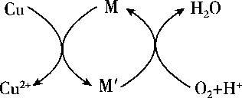

(2)碱式氯化铜有多种组成，可表示为Cu*a*(OH)*b*Cl*c*·*x*H2O。为测定某碱式氯化铜的组成，进行下列实验：①称取样品1.1160g，用少量稀HNO3溶解后配成100.00mL溶液A；②取25.00mL溶液A，加入足量AgNO3溶液，得AgCl0.1722g；③另取25.00mL溶液A，调节pH4～5，用浓度为0.08000mol·L－1的EDTA(Na2H2Y·2H2O)标准溶液滴定Cu2＋(离子方程式为Cu2＋＋H2Y2－===CuY2－＋2H＋)，滴定至终点，消耗标准溶液30.00mL。通过计算确定该样品的化学式(写出计算过程)。

答案：

(1)①4CuCl＋O2＋8H2O2Cu2(OH)2Cl2·3H2O②Fe2＋

(2)*n*(Cl－)＝*n*(AgCl)×＝×＝4.800×10－3mol

*n*(Cu2＋)＝*n*(EDTA)×

＝0.08000mol·L－1×30.00mL×10－3L·mL－1×＝9.600×10－3mol

*n*(OH－)＝2*n*(Cu2＋)－*n*(Cl－)＝2×9.600×10－3mol－4.800×10－3mol＝1.440×10－2mol

*m*(Cl－)＝4.800×10－3mol×35.5g·mol－1＝0.1704g

*m*(Cu2＋)＝9.600×10－3mol×64g·mol－1＝0.6144g

*m*(OH－)＝1.440×10－2mol×17g·mol－1＝0.2448g

*n*(H2O)＝＝4.800×10－3mol

*a*∶*b*∶*c*∶*x*＝*n*(Cu2＋)∶*n*(OH－)∶*n*(Cl－)∶*n*(H2O)＝2∶3∶1∶1

化学式为Cu2(OH)3Cl·H2O

7.无水MgBr2可用作催化剂。实验室采用镁屑与液溴为原料制备无水MgBr2。

为测定产品MgBr2的纯度，可用EDTA（简写为Y4-）标准溶液滴定，反应的离子方程式：

Mg2++ Y4-====Mg Y2-

①滴定前润洗滴定管的操作方法是__________。

②测定前，先称取0.2500g无水MgBr2产品，溶解后，用0.0500 mol·L-1的EDTA标准溶液滴定至终点，消耗EDTA标准溶液26.50 mL，则测得无水MgBr2产品的纯度是________________________（以质量分数表示）。

答案：

①从滴定管上口加入少量待测液，倾斜着转动滴定管，使液体润湿内壁，然后从下部放出，重复2-3次（2分）

②97.5%（3分）